**ПРАКТИЧНА РАБОТА 1  
РОБОТА ЗІ СПИСКАМИ ТА КОРТЕЖАМИ В PHYTON  
СТУДЕНТА ГРУПИ 123-16-1  
Морозова Богдана  
Варіант 1**

**Завдання:**

Визначити індекси елементів списку, значення яких не менше заданого мінімуму і не більше заданого максимуму. Досліджуваний масив (список в Python) заповнюється випадковими числами в діапазоні від 0 до 99 (включно) і складається з 50 елементів. Мінімум і максимум задається користувачем. Результат надати у вигляді нового списку.

**Код:**

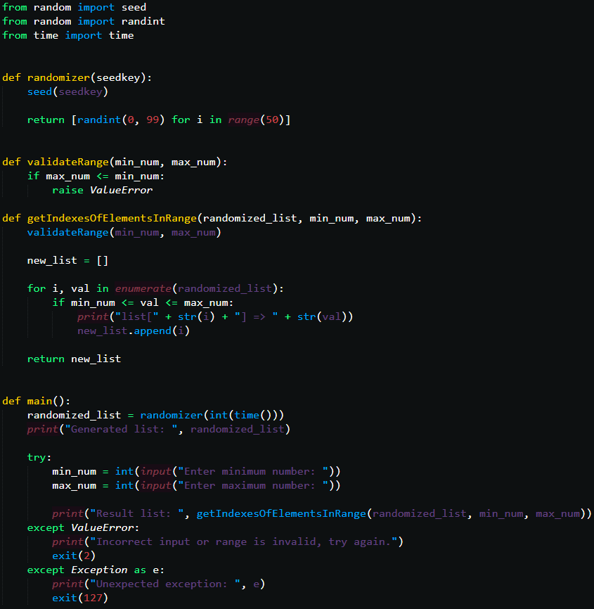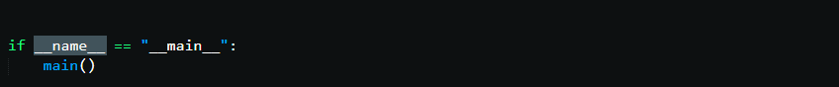

**Результат виконання:**

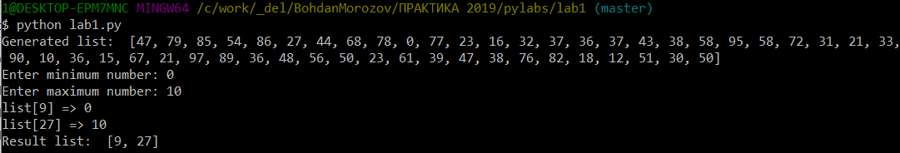

**Висновок:** під час виконання роботи, отримали навички роботи зі списками та кортежами засобами мови програмування Python